


Informacja o dofinansowaniu ze środków
Programu „Działaj Lokalnie”
Polsko-Amerykańskiej Fundacji Wolności
realizowanego przez Akademię Rozwoju Filantropii w Polsce”
i Ośrodek Działaj Lokalnie Stowarzyszenia Kraina Szlaków Turystycznych – Lokalna Grupa Działania

Ośrodek Działaj Lokalnie w Sulęcinie wraz z Akademią Rozwoju Filantropii w Polsce przygotowuje się do kolejnego naboru wniosków w ramach konkursu ,,Działaj Lokalnie” Polsko Amerykańskiej Fundacji Wolności. Tradycyjnie wspierane będą projekty, które inicjują współpracę mieszkańców na rzecz dobra wspólnego i które służą pobudzaniu aspiracji rozwojowych, poprawie jakości życia jak również wpływają
na zrównoważony rozwój i edukację ekologiczną. W rezultacie podejmowane działania mają przyczyniać się do budowania lokalnego kapitału społecznego z uwzględnieniem integracji uchodźców wojennych. Program jest prowadzony z myślą o organizacjach pozarządowych oraz grupach nieformalnych, które podejmują wspólny wysiłek, aby w ich społecznościach żyło się lepiej. Mile widziane będą działania inspirujące integrację ludności ukraińskiej ze społecznością lokalną oraz zaangażowanie młodzieży w projekty społeczne
Podajemy najważniejsze informacje:
- termin składania wniosków od 20.05.2026 r. do 21.06.2026 r.;
- łączna pula przeznaczona na granty wynosi 60 000,00 zł, maksymalna pula na jeden grant to 6 000 zł.
- konkurs przeznaczony jest dla organizacji, instytucji oraz grup nieformalnych, które mają siedzibę w następujących gminach: Bogdaniec, Deszczno, Kłodawa, Krzeszyce, Lubniewice, Lubiszyn, Ośno Lubuskie, Santok, Sulęcin, Torzym;
- rozstrzygnięcie konkursu i podpisanie umów nastąpi do 30 czerwca 2026 r.
- planujemy dwa spotkania informacyjne:
18.05.2026 r. o godz.17.00 w sali konferencyjnej w Domu Joannitów w Sulęcinie, ul. Młynarska 1 dla mieszkańców gmin: Sulęcin, Torzym, Lubniewice, Krzeszyce i Ośno Lubuskie
15.05.2026 r. o godz.16.00 w Santoku w Centrum Kultury i Rekreacji, ul Gorzowska 37 dla mieszkańców gmin: Deszczno, Bogdaniec, Santok, Kłodawa, Lubiszyn,
- termin realizacji projektów od 1.07.2026 r. do 31.12.2026 r.
Szczegółowych informacji udziela koordynator projektu DL Ilona Wojciechowska. Proszę dzwonić pod numer telefonu 784495003 lub pisać wiadomości na adres mailowy rodzinnyraj@gmail.com.
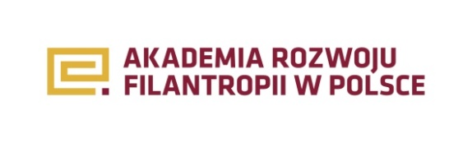
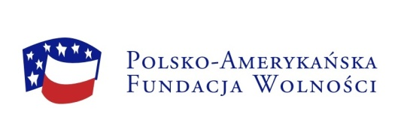
Zapraszamy do współpracy!

Sulęcin, 4 maja 2026 r.

